A Katica Tanya Élményközpont dióhéjban

A Katica Tanya Élményközpont több tucat kül- és beltéri játszó alkalmatosságot, állatsimogatót, mintegy 200 háziállatot és több, hazánkban egyedülálló attrakciót foglal magába. Ezek közül a legkedveltebbek: Közép-Európa legnagyobb fűthető, száraz beltéri fedett csúszdaparkja szabadeséses és családi csúszdákkal, az ugyanitt található játszóbirodalom elkülönült totyogó, gyermek, valamint felnőtt játszórészleggel, Európa egyik legnagyobb – több mint 500 m²-es falabirintusa, a Dunántúl leghosszabb drótkötél lecsúszója, valamint a felnőtt és gyermek pedálos gokart pályák.
Élményközpontunk meglátogatása számos olyan élménnyel tehet gazdagabbá, amelyet együttesen máshol nehéz lenne megszerezni, megtapasztalni. Több generációnak élményekben gazdag, aktív kikapcsolódást nyújtunk kortól függetlenül mintegy 10 hektáros területen. Az élményközpontban mindenki játszva tanul! 2014-ben elnyertük az „Év Ökoturisztikai Látogatóközpontja” pályázat különdíját, mint a „Leginnovatívabb Látogatóközpont”
Az Élményközpont fő elemei: (1) Élmények Völgye és (2) Tópart
Az Élmények Völgyében elérhető programelemek:
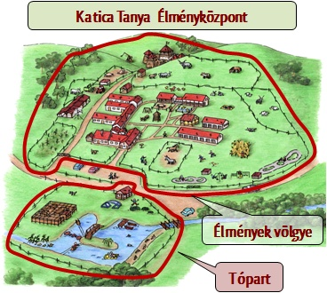
- 40 féle őshonos és származtatott háziállat emberközelben,
- a paraszti gazdálkodás bemutatása: tehenet fejhetsz, kenyeret süthetsz,
- óriás csúszdapark és Játszóbirodalom 3 korosztálynak külön játszórészleggel (totyogó, gyermek és felnőtt),
- több tucatnyi kültéri és beltéri játszóalkalmatosság (ügyességi akadálypálya, hancúrpajta, pedálos gokart pályák, öreg géppark, pingpongasztal, csocsó, biliárd, óriás memóriafal, stb.),
- Kiütlek játék
- 50 féle előre rendelhető program (gazdálkodási, természetismereti, hagyományőrző vagy kézműves),
- a fenntartható fejlődést és az ökológia lábnyomot bemutató kiállítás,
- tatárjárás korabeli palánkvár,
- a kontinentális Európa legnagyobb működő hajítógépe,
- erdei kötélpályák és óriás lecsúszók,
- a Katica tanya étterme, házias ételkínálattal
A Tóparton elérhető élmények:
- Bolyongó – egy 500 m² területű, fából készült labirintus, amelyben betűket rejtettünk el,
- 7 különböző méretű trambulin,
- pontonhíd,
- ugráló párna
- kézi kompok,
- csónakok, vizibiciklik és igazi vízikerékpárok,
- mezítlábas park, ahol 6 féle anyaggal ismerkedhetsz cipődet és zoknidat hátrahagyva,
- lufi csúzli,
- 200 m²-es rendezvénysátor…

...és a játékok köre folyamatosan bővül.

Várunk Téged is!
A Katica Tanya munkatársai

Nálunk a belépőd megváltását követően egész nap korlátlanul használhatod játékainkat!

